Жил-был старик, у него было три сына. Старшие занимались хозяйством, были тароваты и щеголеваты, а младший, Иван-дурак, был так себе - любил в лес ходить по грибы, а дома все больше на печи сидел.
Пришло время старику умирать, вот он и наказывает сыновьям:
- Когда помру, вы три ночи подряд ходите ко мне на могилу, приносите мне хлеба.
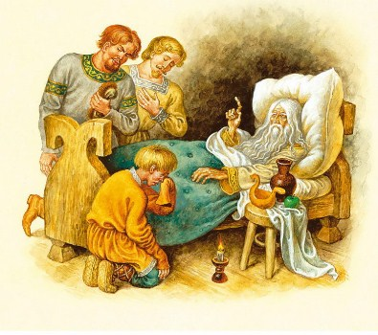
Старика этого схоронили. Приходит ночь, надо большому брату идти на могилу, а ему не то лень, не то боится, - он и говорит младшему брату:
- Ваня, замени меня в эту ночь, сходи к отцу на могилу. Я тебе пряник куплю.
Иван согласился, взял хлеба, пошел к отцу на могилу. Сел, дожидается. В полночь земля расступилась, отец поднимается из могилы и говорит:
- Кто тут? Ты ли, мой больший сын? Скажи, что делается на Руси: собаки ли лают, волки ли воют, или чадо мое плачет?
Иван отвечает:
- Это я, твой сын. А на Руси все спокойно.
Отец наелся хлеба и лег в могилу. А Иван направился домой, дорогой набрал грибов. Приходит - старший сын его спрашивает:
- Видел отца?
- Видел.
- Ел он хлеб?
- Ел. Досыта наелся.
Настала вторая ночь. Надо идти среднему брату, а ему не то лень, не то боится - он и говорит:
- Ваня, сходи за меня к отцу. Я тебе лапти сплету.
- Ладно.
Взял Иван хлеба, пошел к отцу на могилу, сел, дожидается. В полночь земля расступилась, отец поднимается и спрашивает:
- Кто тут? Ты ли, мой средний сын? Скажи, что делается на Руси: собаки ли лают, волки ли воют, или мое чадо плачет?
Иван отвечает:
- Это я, твой сын. А на Руси все спокойно.
Отец наелся хлеба и лег в могилу. А Иван пошел домой, дорогой опять набрал грибов. Средний брат его спрашивает:
- Отец ел хлеб?
- Ел. Досыта наелся.
На третью ночь настала очередь идти Ивану, Он говорит братьям:
- Я две ночи ходил. Ступайте теперь вы к отцу на могилу, а я отдохну.
Братья ему отвечают:
- Что ты, Ваня, тебе стало там знакомо, иди лучше ты.
- Ну ладно.
Иван взял хлеба, пошел. В полночь земля расступается, отец поднялся из могилы:
- Кто тут? Ты ли, мой младший сын Ваня? Скажи, что делается на Руси: собаки ли лают, волки ли воют, или чадо мое плачет?
Иван отвечает:
- Здесь твой сын Ваня. А на Руси все спокойно.
Отец наелся хлеба и говорит ему:
- Один ты исполнил мой наказ, не побоялся три ночи ходить ко мне на могилу. Выдь в чистое поле и крикни: "Сивка-бурка, вещая каурка, стань передо мной, как лист перед травой!" Конь к тебе прибежит, ты залезь ему в правое ухо, а вылезь в левое. Станешь куда какой молодец. Садись на коня и поезжай.
Иван взял узду, поблагодарил отца и пошел домой, дорогой опять набрал грибов. Дома братья его спрашивают:
- Видел отца?
- Видел.
- Ел он хлеб?
- Отец наелся досыта и больше не велел приходить.
В это время царь кликнул клич: всем добрым молодцам, холостым, неженатым, съезжаться на царский двор. Дочь его, Несравненная Красота, велела построить себе терем о двенадцати столбах, о двенадцати венцах. В этом тереме она сядет на самый верх и будет ждать, кто бы с одного лошадиного скока доскочил до нее и поцеловал в губы. За такого наездника, какого бы роду он ни был, царь отдаст в жены свою дочь, Несравненную Красоту, и полцарства в придачу.
Услышали об этом Ивановы братья и говорят между собой:
- Давай попытаем счастья.
Вот они добрых коней овсом накормили, выводили, сами оделись чисто, кудри расчесали. А Иван сидит на печи за трубой и говорит им:
- Братья, возьмите меня с собой счастья попытать!
- Дурак, запечина! Ступай лучше в лес за грибами, нечего людей смешить.
Братья сели на добрых коней, шапки заломили, свистнули, гикнули - только пыль столбом. А Иван взял узду и пошел в чистое поле. Вышел в чистое поле и крикнул, как отец его учил:
- Сивка-бурка, вещая каурка, стань передо мной, как лист перед травой!
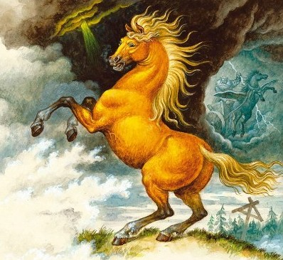
Откуда ни возьмись конь бежит, земля дрожит, из ноздрей пламя пышет, из ушей дым столбом валит. Стал как вкопанный и спрашивает:
- Чего велишь?
Иван коня погладил, взнуздал, влез ему в правое ухо, а в левое вылез и сделался таким молодцом, что ни вздумать, ни взгадать, ни пером написать. Сел на коня и поехал на царский двор. Сивка-бурка бежит, земля дрожит, горы-долы хвостом застилает, пни-колоды промеж ног пускает.
Приезжает Иван на царский двор, а там народу видимо-невидимо. В высоком тереме о двенадцати столбах, о двенадцати венцах на самом верху в окошке сидит царевна Несравненная Красота.
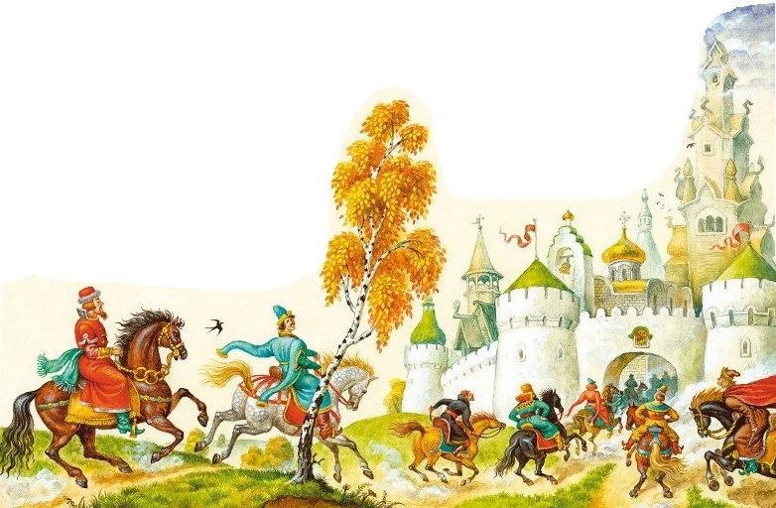
Царь вышел на крыльцо и говорит:
- Кто из вас, молодцы, с разлету на коне доскочит до окошка да поцелует мою дочь в губы, за того отдам ее замуж и полцарства в придачу.
Тогда добрые молодцы начали скакать. Куда там - высоко, не достать! Попытались Ивановы братья, до середины не доскочили. Дошла очередь до Ивана.
Он разогнал Сивку-бурку, гикнул, ахнул, скакнул - двух венцов только не достал. Взвился опять, разлетелся в другой раз - одного венца не достал. Еще завертелся, закружился, разгорячил коня и дал рыскача - как огонь, пролетел мимо окошка, поцеловал царевну Несравненную Красоту в сахарные уста, а царевна ударила его кольцом в лоб, приложила печать.
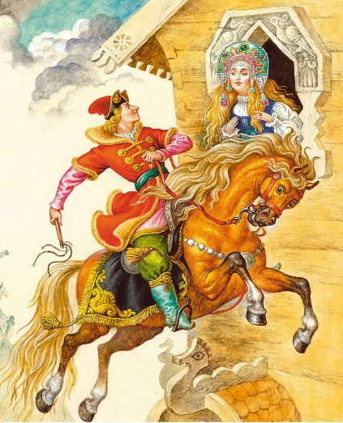
Тут весь народ закричал:
- Держи, держи его!
А его и след простыл. Прискакал Иван в чистое поле, влез Сивке-бурке в левое ухо, а из правого вылез и сделался опять Иваном-дураком. Коня пустил, а сам пошел домой, по дороге набрал грибов. Обвязал лоб тряпицей, залез на печь и полеживает.
Приезжают его братья, рассказывают, где были и что видели.
- Были хороши молодцы, а один лучше всех - с разлету на коне царевну в уста поцеловал. Видели, откуда приехал, а не видели, куда уехал.
Иван сидит за трубой и говорит:
- Да не я ли это был?
Братья на него рассердились:
- Дурак - дурацкое и орет! Сиди на печи да ешь свои грибы.
Иван потихоньку развязал тряпицу на лбу, где его царевна кольцом ударила, - избу огнем осветило. Братья испугались, закричали:
- Что ты, дурак, делаешь? Избу сожжешь!
На другой день царь зовет к себе на пир всех бояр и князей, и простых людей, и богатых и нищих, и старых и малых.
Ивановы братья стали собираться к царю на пир. Иван им говорит:
- Возьмите меня с собой!
- Куда тебе, дураку, людей смешить! Сиди на печи да ешь свои грибы.
Братья сели на добрых коней и поехали, а Иван пошел пешком. Приходит к царю на пир и сел в дальний угол. Царевна Несравненная Красота начала гостей обходить. Подносит чашу с медом и смотрит, у кого на лбу печать.
Обошла она всех гостей, подходит к Ивану, и у самой сердце так и защемило. Взглянула на него - он весь в саже, волосы дыбом.
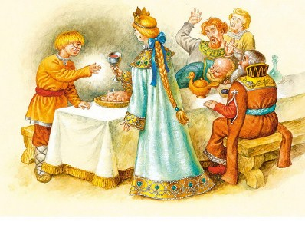
Царевна Несравненная Красота стала его спрашивать:
- Чей ты? Откуда? Для чего лоб завязал?
- Ушибся.
Царевна ему лоб развязала - вдруг свет по всему дворцу. Она и вскрикнула:
- Это моя печать! Вот где мой суженый!
Царь подходит и говорит:
- Какой это суженый! Он дурной, весь в саже.
Иван говорит царю:
- Дозволь мне умыться.
Царь дозволил. Иван вышел на двор и крикнул, как его отец учил:
- Сивка-бурка, вещая каурка, стань передо мной, как лист перед травой!
Откуда ни возьмись конь бежит, земля дрожит, из ноздрей пламя пышет, из ушей дым столбом валит. Иван ему в правое ухо влез, из левого вылез и сделался опять таким молодцом, что ни вздумать, ни взгадать, ни пером написать. Весь народ так и ахнул.
Разговоры тут были коротки: веселым пирком да за свадебку.
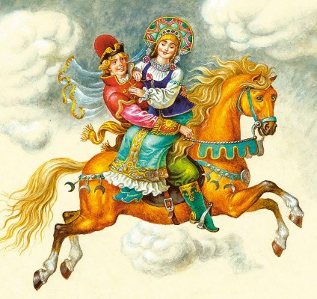

Иллюстрации Игоря Егунова.

